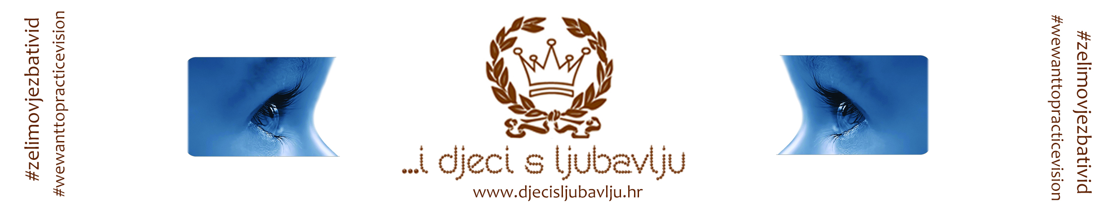

Ovim upitnikom želimo saznati neke osnovne podatke o problemima sa vidom i očima sa kojima se susrećete u Vašoj obitelji.
U svrhu planiranja daljnjih aktivnosti na planu prevencije i pravovremenog otkrivanja poremećaja vida , također želimo saznati koliko su Vam određeni poremećaji i vida poznati od prije ili ste o njima saznali gledanjem crtanog filma.

Upitnik je anoniman i ispunajva se zaokruživanjem ili upisivanjem odgvora tamo gdje je to predviđeno.

Hvala Vam što ste pogledali naš edukativni crtani film "Otvori oči", https://www.youtube.com/watch?v=YNY9M5-K8fU&t=365s, ispunili upitnik i vratili ga po Vašem djetetu natrag u školu /vrtić.
Svako dijete nakon donesenog ispunjenog upitnika dobiva naljepnicu "Otvori oči".

Upitnik za obitelj
1. U kojem gradu / općini živite?

2. Tko u vašoj obitelji nosi naočale?
 Otac
Majka
Brat/sestra
Djed i baka
Nitko

3. Od kojih poremećaja vida pate članovi vaše obitelji?
Miopija (kratkovidnost)
Hipermetropija (dalekovidnost)
Astigmatizam

4. Pate li još neki vaši rođaci ili članovi obitelji od bolesti oka?
Ne
Ako da, tko:
Roditelji
Brat/sestra
Djed i baka
Rođaci/Stričevi/Ujaci

5. Vaše dijete rođeno je:
Na termin
Prijevremeno – 1 mjesec
Prijevremeno + 1 mjesec
Prijevremeno + 2 mjeseca

6. Je li vaše dijete bolovalo ili sada boluje od neke ozbiljne bolesti?
Ne
Da
Koje

7. Pati li vaše dijete od alergija?
Ne
Da
Od kojih

8. Je li vaše dijete trenutno na terapiji?
Ne
Da
Na kojoj

9. Od kojih smetnji pati vaše dijete?
Crvenilo u očima
Suzenje očiju
Glavobolja
Osjetljivost na svjetlo
Ostalo
Nikakvih

10. Nosi li vaše dijete naočale?
Ne
Da
Manje od 1 godine
Više od 1 godine

Koliko znamo?
1. Koja od sljedećih boja je dugina boja?
Fuksija
Roza
Narančasta

2. Ako patiš od miopije, ne vidiš dobro...
Na daleko
Na blizu
Boje

3. Najdublji dio oka je...
Mrežnica
Rožnica
Zjenica

4. Koliko imamo osjetila?
4
5
6

5. Televiziju je dobro gledati na udaljenosti koja nije manja od...
5 metara
4 metra
3 metra
6. Ako patiš od daltonizma, ne vidiš dobro...
Na daleko
Na blizu
Boje

7. Koliko ima duginih boja?
9
8
7

8. Čemu služe kapci?
Kako bi oči izgledale ljepše
Kako bi zaštitili oči
Kako bi nam pomogli da se bolje koncentriramo

9. Kako još nazivamo ambliopiju...
Suho oko
Lijeno oko
Krivo oko

10. Oko je organ...
Paran
Neparan
Tajanstven

11. Koje od sljedećih ponašanja može upućivati na postojanje problem s vidom?
Držanje glave nagnute na jednu stranu
Gledanje u pod dok hodamo
Često češanje nosa

12. Kada bi trebalo obaviti prvi pregled očiju?
Na početku obaveznog školskog obrazovanja
Oko 3. godine života
U prvih 6 mjeseci života

13. Kada se rodimo, vidimo...
Skoro sve
Vrlo malo
Samo crvene predmete

14. Koliko često se prirodno zatvaraju kapci?
Svake 2 sekunde
Svakih 5/6 sekundi
Svakih 10 sekundi

15. Tko može zaista utvrditi jesu li naše oči zdrave?
Optičar
Optometrist
Okulist

16. Koje osjetilo vam šalje najviše informacija?
Vid
Dodir
Njuh

17. Dugine boje proizvode...
Svijetlo plavu svjetlost
Bijelu svjetlost
Ultraljubičastu svjetlost

18. Kako dolaze slike na mrežnicu?
Uvećane
Okrenute naopako
Razdvojene

19. Čemu služe trepavice?
Za uljepšavanje očiju
Kako bi pridržavale kapke tijekom spavanja
Kako bi zaštitile oči od prašine

20. Koja od sljedećih boja je dugina boja?
Purpurna
Ljubičasta
Lila

21. Ako patite od hipermetropije, ne vidite dobro...
Na daleko
Na blizu
Boje

22. Ako predmete vidite pomalo izobličeno, možda patite od...
Ambliopije
Strabizma
Astigmatizma

23. Koja od sljedećih boja je dugina boja?
Žuta
Smeđa
Tirkizna

24. Ako morate škiljiti dok gledate na ploču, možda ste...
Kratkovidni
Dalekovidni
Astigmatični

25. Ako se, nakon cjelodnevnog učenja, osjećate umorno, a oči su vam crvene, možda ste...
Dalekovidni
Daltonist
Astigmatični
26. Čemu služe obrve?
Ničemu posebno
Za obilježavanje lica
Kako bi oči zaštitile od znoja i kiše

27. Ako patite od katarakte vidite...
Zamagljeno
Deformirano
Valovito

28. Vid je potrebno pregledavati...
Svakih 10 godina
Redovito
Ako nema posebnih smetnji, nije potrebno odlaziti na pregled

